Fuente de alimentación

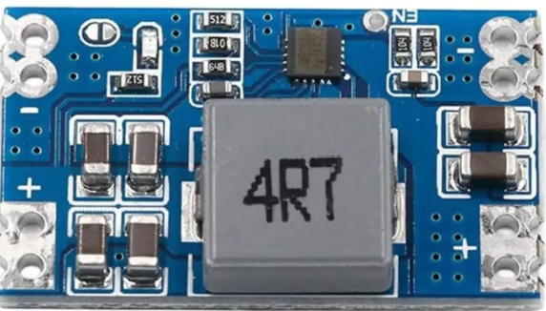
Producto: Fuente Regulador Step Down Mini560 12V 5A - Tension de salida a Eleccion El módulo Mini560 es un convertidor DC-DC reductor (buck) que convierte voltajes de entrada más altos en salidas de voltaje fijo, como 3.3V, 5V o 12V, con una corriente de salida de hasta 5A. Opera a una frecuencia de conmutación de 500 kHz y ofrece una eficiencia de hasta el 95%, dependiendo de las condiciones de carga y voltaje de entrada. Sus dimensiones son aproximadamente 33 mm x 18 mm x 5.4 mm, y su peso es de alrededor de 1.9 gramos. El módulo está diseñado para operar en un rango de temperatura de -40°C a +85°C. Además, cuenta con protecciones integradas contra sobrecorriente, sobretemperatura, cortocircuito y sobretensión, lo que lo hace adecuado para aplicaciones que requieren una fuente de alimentación estable y confiable. Caracteristicas: - Tipo: Módulo Regulador Step Down (Buck) DC-DC - Salida de Tension fija - Corriente máxima recomendada: 3A - Corriente máxima con disipador agregado: 5A - Frecuencia de conmutación: 500kHz - Eficiencia: Hasta 95% - Protecciones: Sobrecorriente, sobretemperatura, cortocircuito y sobretensión - Rango de temperatura: -40°C a +85°C - Dimensiones: 33mm x 18mm x 5.4mm - Peso: 1.9 gramos - Aplicaciones: Electrónica, Arduino, Raspberry Pi, fuentes de alimentación Voltajes de salida a Eleccion: - 3.3V - 5V - 12V

